Федеральное государственное бюджетное образовательное учреждение
высшего образования
«Петербургский государственный университет путей сообщения Императора Александра I»
(ФГБОУ ВО ПГУПС)

Кафедра «Технология металлов»

РАБОЧАЯ ПРОГРАММА
дисциплины
«Рабочие процессы, конструкция и основы расчета энергетических установок и транспортно-технологического оборудования» (Б1.В.ОД.18)

для направления подготовки 23.03.03
«Эксплуатация транспортно-технологических машин и комплексов»

профиль «Автомобильный сервис»

Форма обучения – очная, заочная

Санкт-Петербург
2018

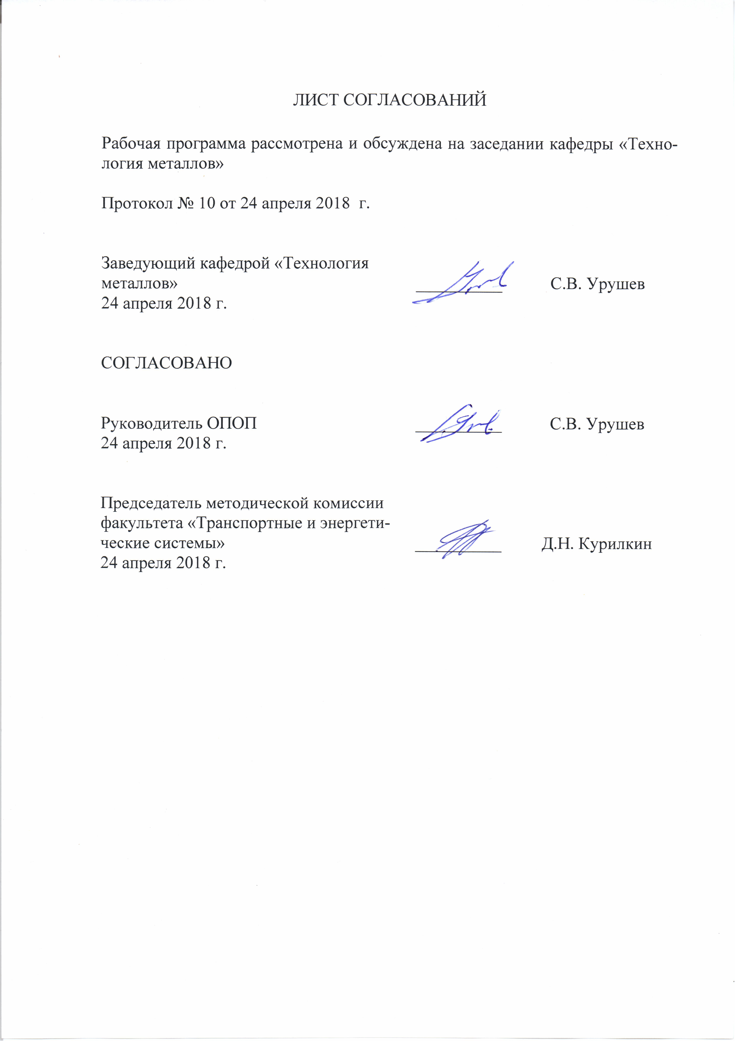

1. Цели и задачи дисциплины

Рабочая программа составлена в соответствии с ФГОС ВО, утвержденным «14» декабря 2015 г., приказ № 1470 по направлению 23.03.03 «Эксплуатация транспортно – технологических машин и комплексов» профиля «Автомобильный сервис» по дисциплине «Рабочие процессы, конструкция и основы расчета энергетических установок и транспортно-технологического оборудования».
Изучение дисциплины «Рабочие процессы, конструкция и основы расчета энергетических установок и транспортно-технологического оборудования» имеет целью:
- дать студентам теоретические основы рабочих процессов автомобильных двигателей, а также их систем;
- научить студентов анализировать рабочие процессы в механизмах и системах автомобильных двигателей;
- дать студентам систему знаний о факторах, формирующих энергетические, экономические, экологические, эксплуатационные и другие показатели и характеристики двигателей, а также влияющие на эксплуатационные качества автомобилей;
- дать студентам знания об основных принципах конструирования и расчета механизмов и систем двигателей;
- дать студентам понятия о факторах, определяющих надежность, массогабаритные и производственные показатели силовых агрегатов автомобилей, а также о технологических свойствах, ремонтопригодности;
- дать представление о производстве автомобильных тепловых двигателей и комбинированных силовых установок, их агрегатов и узлов на основе унификации и стандартизации.
Для достижения поставленных целей решаются следующие задачи:
- изучение теоретических основ рабочих процессов, принципов, классификации автомобильных тепловых двигателей;
- изучение принципов действия и конструкции типичных механизмов, узлов и систем современных двигателей и энергетических установок;
- изучение требований к механизмам и системам автомобильных двигателей, вопросов надежности, влияния конструктивных параметров и рабочих процессов механизмов и систем на эксплуатационные свойства двигателей и автомобилей в целом;
- изучение методов оценки эксплуатационных свойств автомобильных двигателей по различным критериям в зависимости от их технических параметров и конструктивных особенностей, а также в зависимости от условий эксплуатации.

2. Перечень планируемых результатов обучения по дисциплине, соотнесенных с планируемыми результатами освоения основной профессиональной образовательной программы

Планируемыми результатами обучения по дисциплине являются: приобретение знаний, умений, навыков и/или опыта деятельности.
В результате изучения дисциплины обучающийся должен:
ЗНАТЬ:
- теорию движения, рабочие процессы агрегатов и систем, основные показатели эксплуатационных свойств транспортных и транспортно - технологических машин и оборудования (ТиТТМО) отрасли;
- эффективные показатели рабочих процессов силовых агрегатов (ТиТТМО) отрасли;
- оценочные показатели эффективности работы используемых в отрасли силовых агрегатов различных типов.
УМЕТЬ:
- выполнять стандартные виды компоновочных, кинематических, динамических и прочностных расчетов;
- выполнять диагностику и анализ причин неисправностей, отказов и поломок деталей и узлов (ТиТТМО);
- пользоваться имеющейся нормативно-технической и справочной документацией.
ВЛАДЕТЬ:
- навыками организации технической эксплуатации транспортных и транспортно – технологических машин и комплексов.

Приобретенные знания, умения, навыки и/или опыт деятельности, характеризующие формирование компетенций, осваиваемые в данной дисциплине, позволяют решать профессиональные задачи, приведенные в соответствующем перечне по видам профессиональной деятельности в п. 2.4 основной профессиональной образовательной программы (ОПОП).

Процесс изучения дисциплины направлен на формирование следующих профессиональных компетенций:
расчетно - проектная деятельность:
- готовностью к участию в составе коллектива исполнителей к разработке проектно-конструкторской документации по созданию и модернизации систем и средств эксплуатации транспортных и транспортно - технологических машин и оборудования (ПК-1);
- готовностью к выполнению элементов расчетно - проектировочной работы по созданию и модернизации систем и средств эксплуатации транспортных и транспортно-технологических машин и оборудования (ПК-2);
- способностью разрабатывать техническую документацию и методические материалы, предложения и мероприятия по осуществлению технологических процессов эксплуатации, ремонта и сервисного обслуживания транспортных и транспортно - технологических машин и оборудования, их агрегатов, систем и элементов (ПК-3);
производственно - технологическая деятельность:
- способностью к освоению особенностей обслуживания и ремонта транспортных и транспортно-технологических машин, технического и технологического оборудования и транспортных коммуникаций (ПК-14);
- владением знаниями технических условий и правил рациональной эксплуатации транспортных и транспортно-технологических машин и оборудования, причин и последствий прекращения их работоспособности (ПК-15);
- способностью к освоению технологий и форм организации диагностики, технического обслуживания и ремонта транспортных и транспортно-технологических машин и оборудования (ПК-16);
сервисно - эксплуатационная деятельность:
- способностью использовать в практической деятельности данные оценки технического состояния транспортных и транспортно - технологических машин и оборудования, полученные с применением диагностической аппаратуры и по косвенным признакам (ПК-39).
Область профессиональной деятельности обучающихся, освоивших данную дисциплину, приведена в п. 2.1 ОПОП.
Объекты профессиональной деятельности обучающихся, освоивших данную дисциплину, приведены в п. 2.2 ОПОП.

- Место дисциплины в структуре основной профессиональной образовательной программы

Дисциплина «Рабочие процессы, конструкция и основы расчета энергетических установок и транспортно-технологического оборудования» (Б1.В.ОД.18) относится к вариативной части и является обязательной дисциплиной.

4. Объём дисциплины и виды учебной работы

Для очной формы обучения
Вид учебной работы | Всего часов | Семестры
 |  | VI
Контактная работа (по видам учебных занятий)  В том числе:  - лекции  - практические занятия  - лабораторные работы. | 48  16  -  32 | 48  16  -  32
Самостоятельная работа (всего) | 60 | 60
Контроль | 36 | 36
Форма контроля знаний | Экзамен, КР | Экзамен, КР
Общая трудоёмкость: час/з. е. | 144/4 | 144/4

Для заочной формы обучения
Вид учебной работы | Всего часов | Курс
 |  | IV

1 | 2 | 3
Контактная работа (по видам учебных занятий)  В том числе:  - лекции  - практические занятия  - лабораторные работы | 16  4  0  12 | 16  4  0  12
Самостоятельная работа (всего) | 119 | 119
Контроль | 9 | 9
Форма контроля знаний | Экзамен, КР | Экзамен, КР
Общая трудоёмкость: час/з. е. | 144/4 | 144/4

- Содержание и структура дисциплины

  - Содержание разделов дисциплины

№ п/п | Наименование раздела  дисциплины | Содержание раздела

1 | 2 | 3
1 | Рабочий процесс в цилиндре двигателя внутреннего сгорания. | Процесс наполнения цилиндра. Определение параметров рабочего тела в конце наполнения. Особенности наполнения дизельных и бензиновых двигателей.  Процесс сжатия в цилиндре. Определение параметров рабочего тела в конце сжатия. Особенности сжатия в дизельных и бензиновых двигателях. Выбор оптимальной степени сжатия.  Процесс сгорания топлива в цилиндре двигателя. Особенности сгорания в дизельных и бензиновых двигателях. Выбор оптимального закона подвода тепла к рабочему телу.  Основные факторы, определяющие экономичность двигателя в эксплуатации.
2 | Смесеобразование в двигателях внутреннего сгорания. | Внутренне и внешнее, объемное и пленочное смесеобразование. Особенности смесеобразования дизельных и бензиновых двигателей. Разделенные и неразделенные камеры сгорания.
3 | Системы питания двигателей внутреннего сгорания. | Назначение и основные требования к системе питания дизельного и бензинового двигателя. Системы питания дизелей непосредственного действия и аккумуляторные. Конструкция агрегатов топливной системы с непосредственным впрыском.  Системы питания бензиновых двигателей. Карбюраторные и инжекторные системы питания, достоинства и недостатки.
4 | Системы управления двигателей внутреннего сгорания. | Принципы управления бензиновым двигателем. Особенности управления карбюраторными и инжекторными двигателями. Принципы управления дизельными двигателями. Гидромеханические и электронные регуляторы дизельных двигателей.
5 | Эксплуатационные характеристики двигателей внутреннего сгорания. | Скоростные и нагрузочные характеристики двигателей. Внешняя и частичная характеристика. Изменение основных параметров рабочего процесса в режимах внешней, частичной и нагрузочных характеристик. Эксплуатационная экономичность двигателей.
6 | Кинематика и динамика поршневых двигателей внутреннего сгорания. | Кинематические схемы поршневых ДВС. Перемещение, скорость и ускорение поршня. Силы, действующие в кривошипно-шатунном механизме ДВС. Неравномерность вращения коленчатого вала ДВС. Назначение и определение основных параметров маховика. Силы инерции и уравновешивание ДВС. Назначение и конструкция противовесов.

5.2 Разделы дисциплины и виды занятий

Для очной формы обучения
№ п/п | Наименование разделов дисциплины | Л | ПЗ | ЛР | СРС
1 | Рабочий процесс в цилиндре двигателя внутреннего сгорания | 4 | - | 6 | 10
2 | Смесеобразование в двигателях внутреннего сгорания. | 2 | - | 6 | 10
3 | Системы питания двигателей внутреннего сгорания. | 2 | - | 6 | 10
4 | Системы управления двигателей внутреннего сгорания. | 4 | - | 6 | 10
5 | Эксплуатационные характеристики двигателей внутреннего сгорания. | 2 |  | 6 | 10
6 | Кинематика и динамика поршневых двигателей внутреннего сгорания. | 2 | - | 2 | 10
 | ИТОГО | 16 |  | 32 | 60

Для заочной формы обучения

№ п/п | Наименование разделов дисциплины | Л | ПЗ | ЛР | СРС
1 | Рабочий процесс в цилиндре двигателя внутреннего сгорания | 2 | - | 2 | 15
2 | Смесеобразование в двигателях внутреннего сгорания. | - | - | 2 | 21
3 | Системы питания двигателей внутреннего сгорания. | - | - | 2 | 21
4 | Системы управления двигателей внутреннего сгорания. | - | - | 2 | 17
5 | Эксплуатационные характеристики двигателей внутреннего сгорания. | - |  | 2 | 24
6 | Кинематика и динамика поршневых двигателей внутреннего сгорания. | 2 | - | 2 | 21
 | ИТОГО | 4 |  | 12 | 119

- Перечень учебно-методического обеспечения для самостоятельной работы обучающихся по дисциплине

№  п/п | Наименование раздела | Перечень учебно-методического обеспечения

1 | 2 | 3
1 | Рабочий процесс в цилиндре двигателя внутреннего сгорания | - Луканин, В.Н. Двигатели внутреннего сгорания: учебник / В.Н. Луканин, К.А. Морозов, А.С. Хачиян [и др.].– В 3 кн.– Изд. 2-е, перераб. и доп. – Кн. 2: Динамика и конструирование. – М.: Высшая школа, 2007. – 479 с, ил.  - Грехов Л. В. Топливная аппаратура дизелей с электронным управлением:[учебно-практическое пособие для студентов, обучающихся по специальности "Двигатели внутреннего сгорания" и "Автомобили"] / Л. В. Грехов. - М. : Легион-Автодата, 2003. - 176 с: ил.  - Конструирование двигателей внутреннего сгорания: Учебник для студентов высших учебных заведений, обучающихся по специальности "Двигатели внутреннего сгорания" направления подготовки "Энергомашиностроение" / Н. Д. Чайнов, Н. А. Иващенко, А. Н. Краснокутский, Л. Л. Мягков; под. ред. Н. Д. Чайнова. - М.: Машиностроение, 2008. - 496 с., ил.
2 | Смесеобразование в двигателях внутреннего сгорания.
3 | Системы питания двигателей внутреннего сгорания.
4 | Системы управления двигателей внутреннего сгорания.
5 | Эксплуатационные характеристики двигателей внутреннего сгорания.
6 | Кинематика и динамика поршневых двигателей внутреннего сгорания.

7. Фонд оценочных средств для проведения текущего контроля успеваемости и промежуточной аттестации обучающихся по дисциплине

Фонд оценочных средств по дисциплине «Рабочие процессы, конструкция и основы расчета энергетических установок и транспортно-технологического оборудования» является неотъемлемой частью рабочей программы и представлен отдельным документом, рассмотренным на заседании кафедры «Технология металлов» и утвержденным заведующим кафедрой.

8. Перечень основной и дополнительной учебной литературы, нормативно-правовой документации и других изданий, необходимых для освоения дисциплины

8.1 Перечень основной учебной литературы, необходимой для освоения дисциплины:
1. Луканин, В.Н. Двигатели внутреннего сгорания: учебник / В.Н. Луканин, К.А. Морозов, А.С. Хачиян [и др.].– В 3 кн.– Изд. 2-е, перераб. и доп. – Кн. 2: Динамика и конструирование. – М.: Высшая школа, 2011. – 479 с, ил.
2. Грехов Л. В. Топливная аппаратура дизелей с электронным управлением : [учебно-практическое пособие для студентов, обучающихся по специальности "Двигатели внутреннего сгорания" и "Автомобили"] / Л. В. Грехов. - М. : Легион-Автодата, 2012. - 176 с: ил.
3. Конструирование двигателей внутреннего сгорания: Учебник для студентов высших учебных заведений, обучающихся по специальности "Двигатели внутреннего сгорания" направления подготовки "Энергомашиностроение" / Н. Д. Чайнов, Н. А. Иващенко, А. Н. Краснокутский, Л. Л. Мягков; под. ред. Н. Д. Чайнова. - М.: Машиностроение, 2010. - 496 с., ил.

8.2 Перечень дополнительной учебной литературы, необходимой для освоения дисциплины
- Ефимов С.И. и др. Двигатели внутреннего сгорания: Системы поршневых и комбинированных двигателей/С.И.Ефимов, Н.А.Иващенко, В.И.Ивин [и др.]; Под общ. ред. А.С.Орлина, М.Г.Круглова. Учебник для вузов по специальности «Двигатели внутреннего сгорания» - 3-е изд., перераб. и доп. - М.: Машиностроение, 2005. - 456 с.
- Архангельский В.М. Автомобильные двигатели: учебник/ Архангельский В.М., Вихерт М.М. [и др.]. – М.: Машиностроение, 2007. – 591 с., ил.

8.3. Перечень нормативно - правовой документации, необходимой ждя изучения дисциплины
1. Конституция Российской Федерации.
2. Федеральный закон "Об образовании в Российской Федерации" № 273-ФЗ от 29 декабря 2012 года с изменениями 2015-2016 года.
3. Межгосударственные и национальные стандарты в области автомобильного транспорта и защиты окружающей среды.

8.4 Другие издания, необходимые для освоения дисциплины

При освоении данной дисциплины другие издания не используются.

9. Перечень ресурсов информационно - телекоммуникационной сети "Интернет", необходимых для изучения дисциплины.

1. Официальный сайт Министерства образования и науки РФ (http://mon.gov.ru/).
2. Официальный сайт Федеральной службы по надзору в сфере образования и науки (http://obrnadzor.gov.ru).
3. Сайт научно - технической библиотеки Петербургского государственного университета путей сообщения (http://library.pgups.ru/jirbis).
4. Личный кабинет обучающегося и электронная информационно-образовательная среда. [Электронный ресурс]. – Режим доступа: http://sdo.pgups.ru/ (для доступа к полнотекстовым документам требуется авторизация).

10. Методические указания для обучающихся по освоению дисциплины

Порядок изучения дисциплины следующий:
1. Освоение разделов дисциплины производится в порядке, приведенном в разделе 5 "Содержание и структура дисциплины". Обучающийся должен освоить все разделы дисциплины с помощью учебно - методического обеспечения, приведенного в разделах 6, 8 и 9 рабочей программы.
2. Для формирования компетенций обучающийся должен представить выполненные типовые контрольные задания или иные материалы, необходимые для оценки знаний, умений, навыков и (или) опыта деятельности, предусмотренные текущим контролем (см. фонд оценочных средств по дисциплине).
3. По итогам текущего контроля по дисциплине обучающийся должен пройти промежуточную аттестацию (см. фонд оценочных средств по дисциплине).

11. Перечень информационных технологий, используемых при осуществлении образовательного процесса по дисциплине, включая перечень программного обеспечения и информационных справочных систем

При осуществлении образовательного процесса по дисциплине используются следующие информационные технологии:
- технические средства (персональные компьютеры, интерактивная доска);
- методы обучения с использованием информационных технологий (компьютерное тестирование, демонстрация мультимедийных материалов).
Дисциплина обеспечена необходимым комплектом лицензионного программного обеспечения, установленного на технических средствах, размещенных в специальных помещениях и помещениях для самостоятельной работы в соответствии с расписанием занятий.

12. Описание материально-технической базы, необходимой для осуществления образовательного процесса по дисциплине

Материально-техническая база обеспечивает проведение всех видов учебных занятий, предусмотренных учебным планом по данному направлению подготовки и соответствует действующим санитарным и противопожарным нормам и правилам.
Она содержит:
- помещения для проведения лабораторных работ (ауд. 16-100), укомплектованных специальной учебно-лабораторной мебелью, лабораторным оборудованием, лабораторными стендами, специализированными измерительными средствами в соответствии с перечнем лабораторных работ, соответствующие действующим противопожарным правилам и нормам.
- помещения для проведения лекционных занятий (ауд. 16-100), укомплектованных специализированной учебной мебелью и техническими средствами обучения, служащими для представления учебной информации большой аудитории (настенным экраном с дистанционным управлением, подвижной маркерной доской, считывающим устройством для передачи информации в компьютер, мультимедийным проектором и другими информационно-демонстрационными средствами), соответствующие действующим противопожарным правилам и нормам.
- помещения для проведения групповых и индивидуальных консультаций (ауд. 16-100), соответствующие действующим противопожарным правилам и нормам.
- помещения для проведения текущего контроля (ауд. 16-100) и промежуточной аттестации (ауд. 16-100), соответствующие действующим противопожарным правилам и нормам.
- помещения для самостоятельной работы (ауд. 16-100), соответствующие действующим противопожарным правилам и нормам.

Разработчик программы,  доцент |  | А.А. Воробьев
«_20_» ___04___ 2018_ г.

